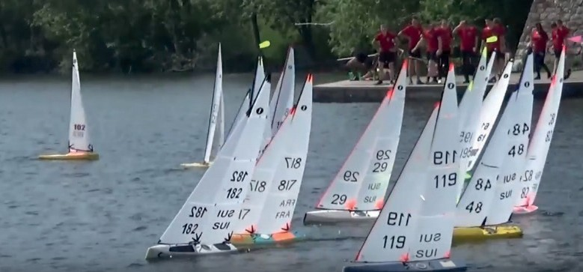
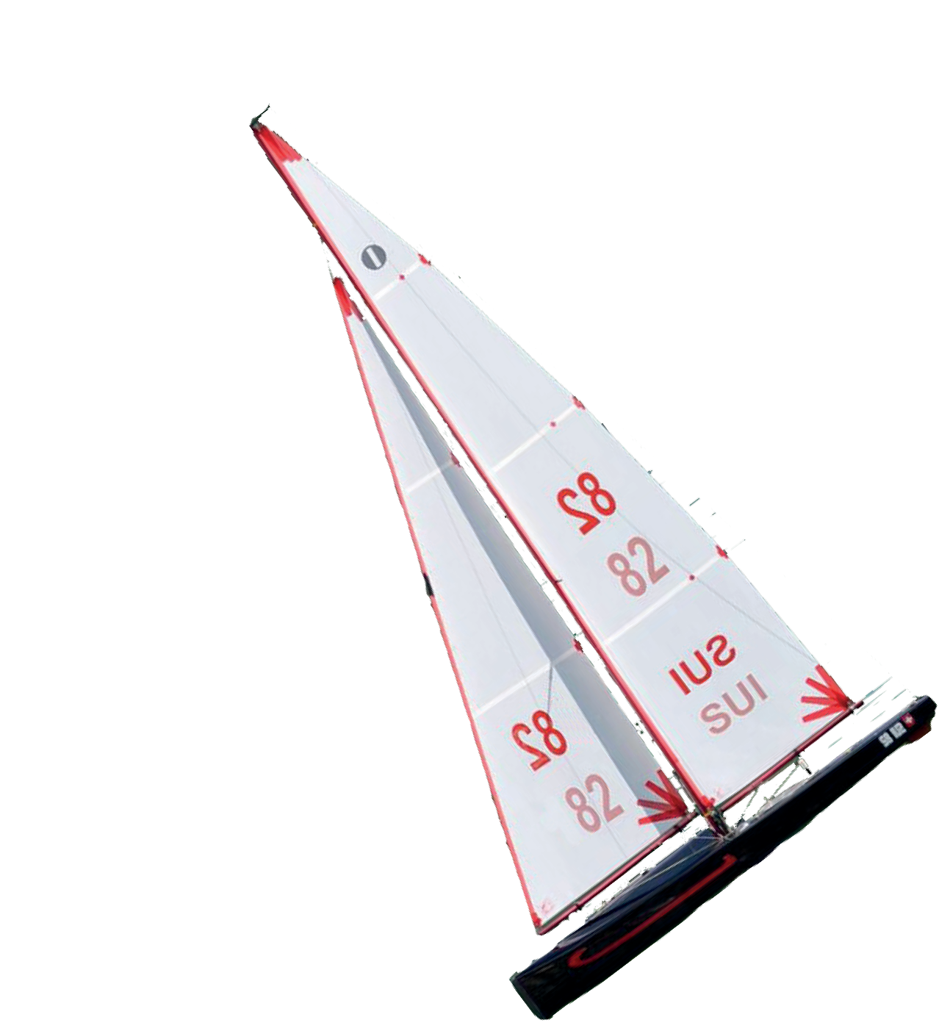
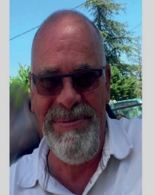
LA PANDA CUP
IOM 2 0 1 9

SUISSE

Info mail: mycg@dassio.ch

08/09/10 juin 2019
Divonne-Les-Bains (France)

Comité de course & Jury 2019

Gonnet Pierre Vilain Patrick

Organisation: MYCG / TEAM DASSIO

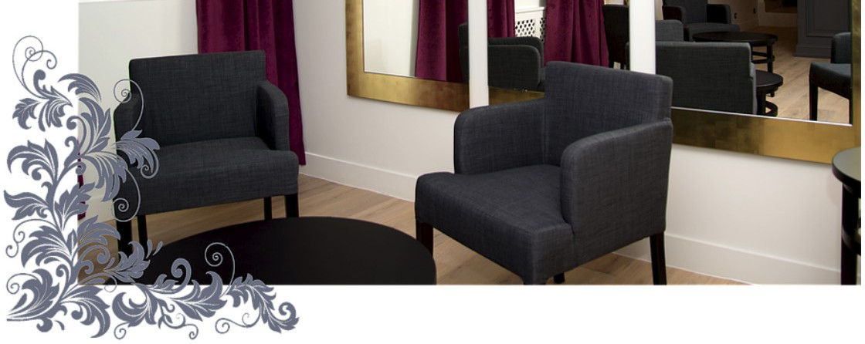
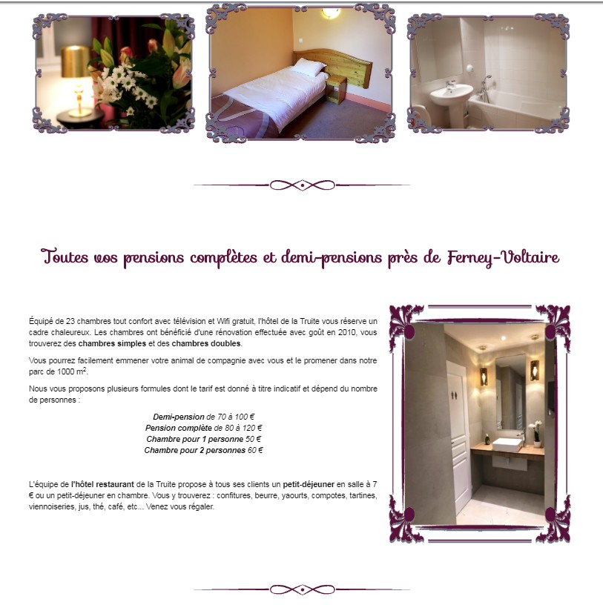
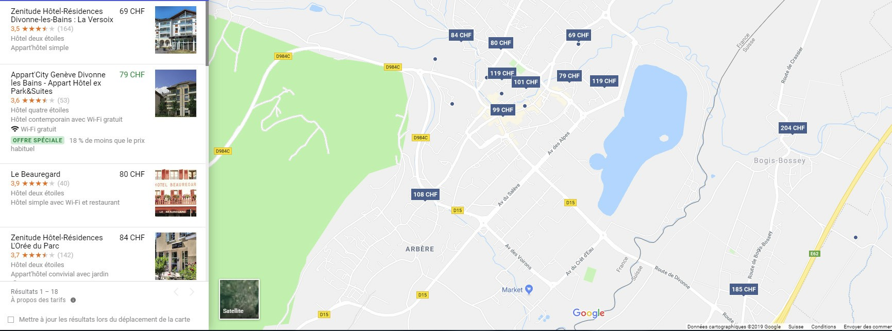
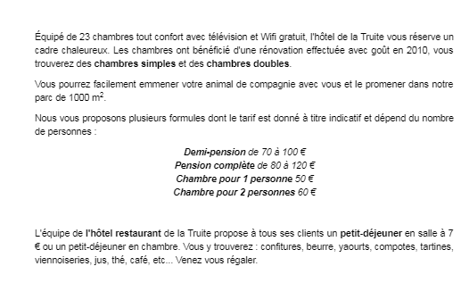
HÔTEL DE LA TRUITE DIVONNE-LES-BAINS

LISTE D’HÔTEL DIVONNE-LES-BAINS

/ M

LA PANDA CUP 2019
SwissCup (MYCG) IOM

Organisation/Organisation/ MYCG Genève / Team Dassio Organization Info mail: mycg@dassio.ch

Lieu/Ort/Luogo Lac de Divonne - Rue Tour du Lac 01220 Divonne-Les-Bains

Parking / Parkplatz / Parcheggio à proximité / Umgeben / Circostante

Réception / Registerung / 08.06.2019 09H00 - 10h30 Reception

Programme / Programm / Programma
08.06.2019 | 11h00 | Départ 1ère manche | 17h30 | fin des régates
09.06.2019 | 10h00 | Départ 1ère manche | 17h30 | fin des régates
10.06.2019 | 10h00 | Départ 1ère manche | 15h00 | fin des régates

Règlement / Vorschriften/ ISAF 2017/2020 (+B7) + Fair Play Regolamento regata Instructions de course / Segelanweisung /
Istruzioni di regata

Classe / Klasse / Classe 08/09/10 juin IOM (Swiss cup)

Frais / Kosten / Costi 3 jours CHF 45.- / EUR 45

Feuille de jauge / Messbrief Une feuille de jauge valable / Gültiger Messbrief Folio di calibro un foglio calibro valida

Inscription / Anmeldung / Iscrizione mycg@dassio.ch

Délai d'inscription / Anmeldeschluss 31.05.2018 - 20h dernier délai
scadenza di registrazione

Comité de course / Wettfahrtleitung Gonnet pierre / Vilain Patrick
Comitato di Regata Jury / Jury / giuria

Notation / Scoring: Nathalie Lilla / Stefan Dassio

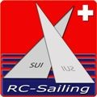

LA PANDA CUP 2019
SwissCup (MYCG) IOM

Inscription / Anmeldung / Iscrizione

Nom / Name / Nome:

Prénom / Vorname / Conome: Adresse / Adress / Indirizzo: Code postal / PLZ / Codice postale: Lieu / Ort / Luogo: Téléphone / Telefon / Telefono: E-mail: Numéro de voile: Fréquence: 2.4 ghz  2.7 mhz  40 mhz / / /

Date :
 | Nombre | Prix | Total
Inscription bateau 3 jours Repas du samedi soir.  une bouteille de vin et une eau minérale pour 3 personnes (autres boissons non comprises)  Repas du dimanche soir.  une bouteille de vin et une eau minérale pour 3 personnes (autres boissons non comprises)  Repas du samedi midi.  Repas dimanche midi. sandwich + 1 boisson + 1 fruit Repas dimanche midi. sandwich + 1 boisson + 1 fruit  TOTAL : |  | CHF 45.- / € 45  CHF 25.- / € 25  CHF 25.- / € 25  A votre charge CHF 8.- / € 8  CHF 8.- / € 8 | ---------

Signature:

Peut-être. Sous réserve de modifications. L'organisateur n'est pas responsable des blessures corporelles ou un support pour des dommages ou pertes directement ou indirectement à l'événement dans son contexte.
Evtl. Änderungen vorbehalten. Der Veranstalter haftet nicht für persönliche Schäden oder für irgendwelche Beschädigungen und sonstige Nachteile die mittelbar oder unmittelbar mit der Veranstaltung in Zusammenhang stehen.
Possibly, subject to change. The organizer is not liable for personal injuries or stand for any damages or other losses directly or indirectly with the event in context.

